河北地质大学
房地产信息交流平台

概要设计说明书

班 级： | 501班
学 号： | 416109070214/416109070212
姓 名： | 李崔灿/张岚静
完成日期： | 2019-10-12

小组分工情况：
姓名 | 主要工作说明
李崔灿 | 需求规格、运行环境、状态转换图（人员信息管理模块、房产管理模块、统计模块、实时交流模块、个人信息管理模块）、功能需求与程序的关系、人工处理过程以及接口设计
张岚静 | 引言、状态转换图（登录注册模块、评价模块、预约模块、楼盘展示模块、实时交流模块）、运行设计、系统出错处理设计、整合文档

目录
1 引言 1
1.1 编写目的 1
1.2 范围 1
1.3 定义 2
1.4 参考资料 2
2 总体设计 2
2.1 需求规定 2
2.1.1 主要输入输出项目 2
2.1.2 性能要求 2
2.2 运行环境 3
2.3 基本设计概念和处理流程 3
2.3.1 登录注册功能 3
2.3.2 管理员信息管理功能 4
2.3.3 销售人员信息管理功能 4
2.3.4 开发商信息管理功能 5
2.3.5 楼盘信息管理功能 5
2.3.6 统计功能 6
2.3.7 实时交流功能 6
2.3.8 个人信息管理功能 6
2.3.9 评价功能 7
2.3.10 预约功能 7
2.3.11 楼盘展示功能 8
2.4 结构 9
2.5 功能需求与程序的关系 11
2.6 人工处理过程 12
3 接口设计 12
3.1 用户接口 12
3.2 外部接口 12
3.3 内部接口 13
4 运行设计 13
4.1 运行模块组合 13
4.2 运行控制 13
4.3 运行时间 14
5 系统出错处理设计 14
5.1 出错信息 14
5.2 补救措施 15
5.3 系统维护设计 15

1 引言

1.1 编写目的
服务于各房地产公司的信息交流的网络化运营，管理销售前期的各个环节，最终用户为各房地产公司，销售部门，管理部门以及公司领导。

1.2 范围
表 1-1 房地产信息交流平台范围表
房地产信息交流平台
应用范围 | 客户 | - 能够浏览所有楼盘的信息，也可根据一定条件搜索查看相关楼盘的信息  - 能够与销售人员进行线上交流和预约，并对该销售人员进行在线评价
应用范围 | 销售  人员 | - 能够对客户申请的预约进行同意或拒绝操作  - 能够查看自身所属楼盘的信息
应用范围 | 管理员 | - 能够查看自己楼盘的相关信息以及其访问量和预约量的统计信息  - 能够对销售人员信息进行增加、删除、修改和查看操作并对其设施相应权限
应用范围 | 超级  管理员 | - 能够对楼盘信息以及开发商信息进行增加、删除、修改和查看操作  - 能够对房地产管理员信息进行增加、删除、修改和查看操作并对其设施相应权限
目的 |  | 为客户提供方便快捷的查看房源信息服务以及通过预约看房来减少客户的无效路程，并且为房地产公司减少因外部因素造成的客源流失，提高房屋的成交率，同时，可便于房地产公司对于客户喜好的统计与分析，增加客源量。
最终目标 |  | 客户通过前期的线上查看和咨询，可直接找到心仪的房源，并一次完成购房交易，避免多次奔波；  房地产通过对各方面的统计的线上的查看，可及时掌握并更好满足大众的购房需求，增加交易量。

1.3 定义
物业类型：包括住宅、别墅、商业、写字楼、底商。
建筑类型：包括板楼、塔楼、平板。
容积率：是指一个小区的地上总建筑面积与净用地面积的比率，又称建筑面积毛密度。

1.4 参考资料
[1] 沈振超, 房地产客户信息管理系统的设计与实现, 2013, 电子科技大学.

2 总体设计

2.1 需求规定

2.1.1 主要输入输出项目
本系统分为九个模块，主要输入输出项目分别有：
  - 登录注册模块：用户登录、用户注册、重置密码
  - 人员管理模块：管理员信息管理、销售人员信息管理
  - 房产管理模块：开发商信息管理、楼盘信息管理
  - 统计模块：预约统计、访问统计、评价统计表查看
  - 实时交流模块：实时交流、聊天记录查看
  - 评价模块：文字评价、星级评价
  - 预约模块：预约管理
  - 楼盘信息模块：楼盘推荐、楼盘查看

2.1.2 性能要求
- 对于上述所有模块，系统应能维护输入的合法性并区分相应权限。
- 对于上述所有模块，系统应按用户权限对用户的请求进行过滤，保证系统的安全性，且系统应能维护输入的合法性。
详细的说明可参见《需求分析说明书》。

2.2 运行环境
- 前台 J2EE：多层分布式架构，主要技术有 JavaScript、jQuery 等；
- 数据库：MySql；
- 操作系统：CentOS7以上、Windows7/8/10；
- 内存：2GB内存；
系统盘：40GB，SSD云盘；

2.3 基本设计概念和处理流程

2.3.1 登录注册功能
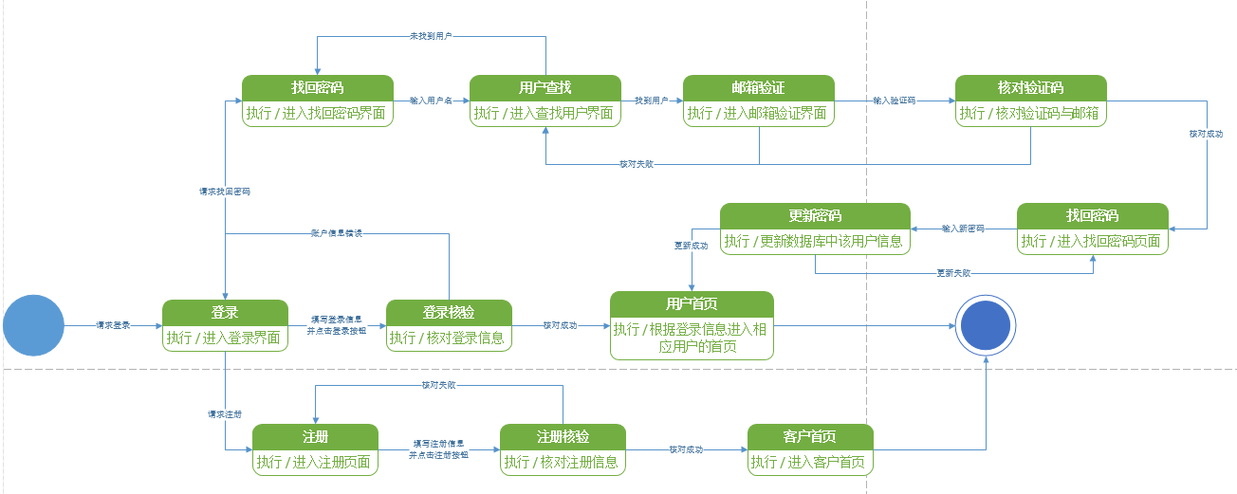
图 2.1 登录注册功能状态转换图

2.3.2 管理员信息管理功能
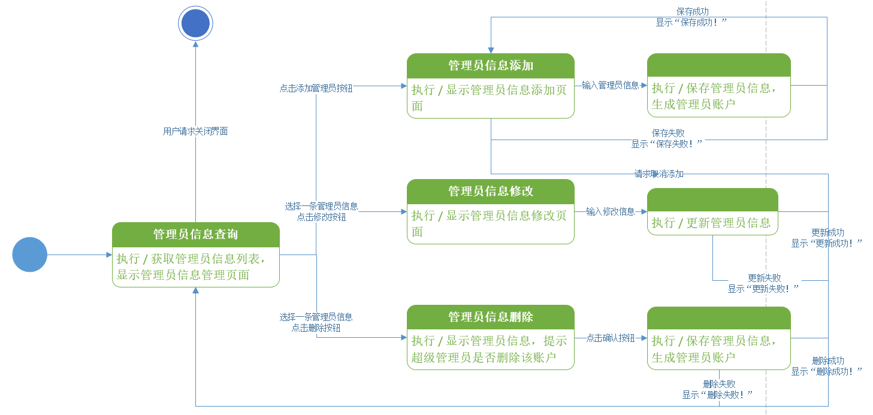
图 2.2 管理员信息管理功能状态转换图

2.3.3 销售人员信息管理功能
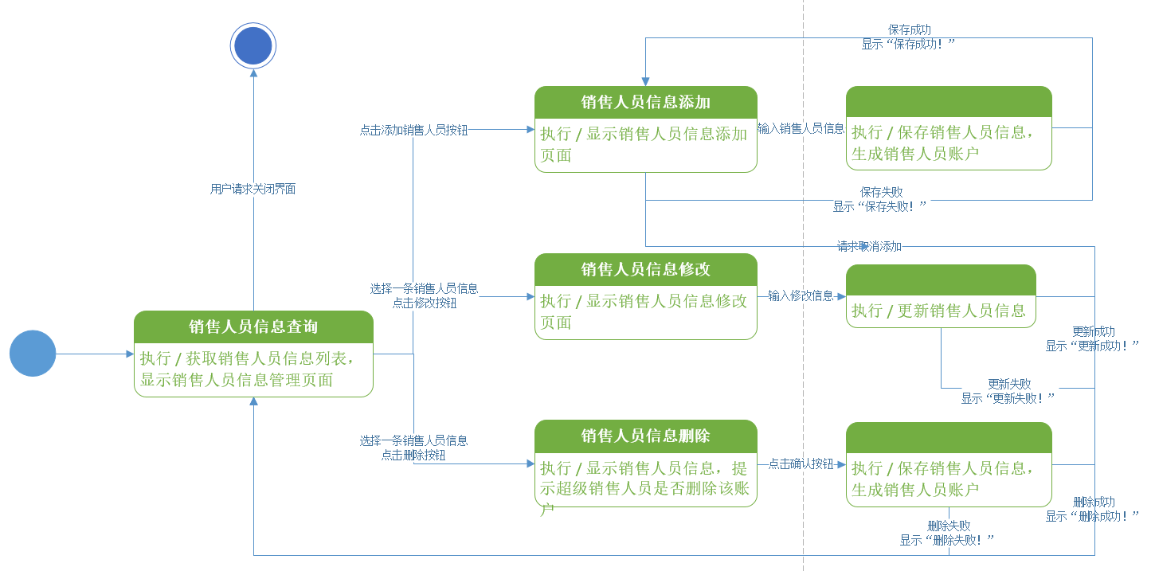
图 2.3 销售人员信息管理功能转台转换图

2.3.4 开发商信息管理功能
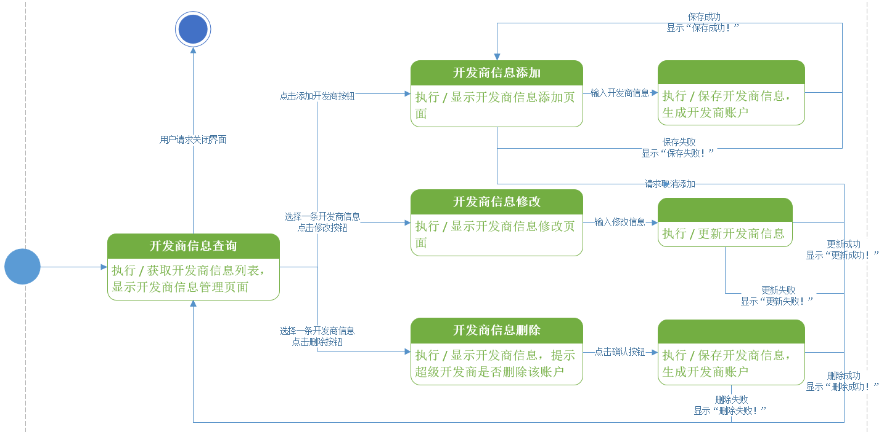
图 2.4 开发商信息管理功能状态转换图

2.3.5 楼盘信息管理功能
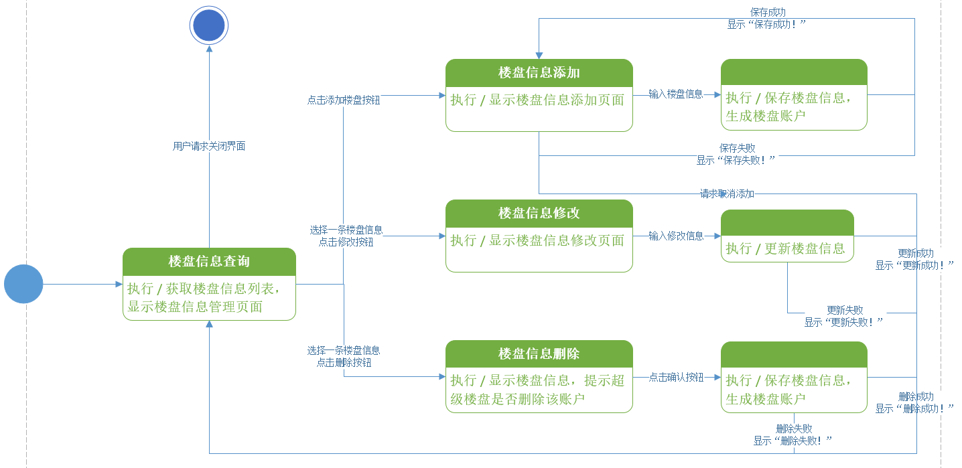
图 2.5 楼盘信息管理功能状态转换图

2.3.6 统计功能
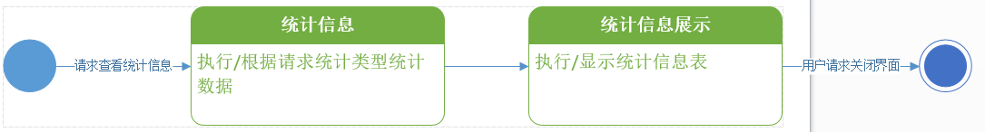
图 2.6 统计功能状态转换图

2.3.7 实时交流功能
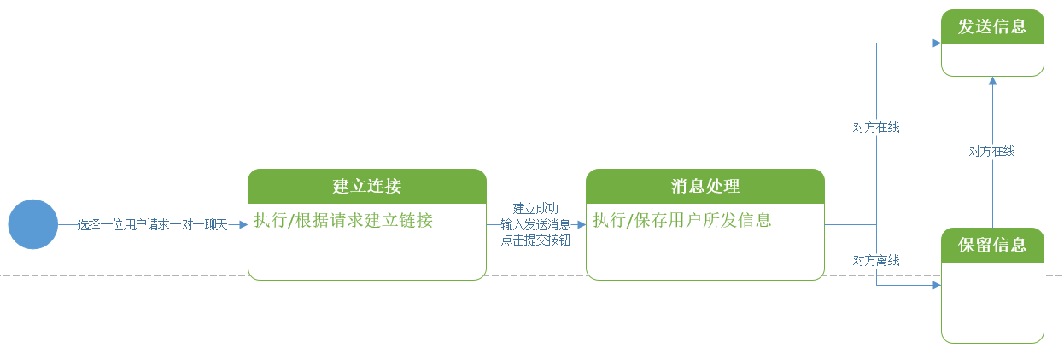
图 2.7 实时交流功能状态转换图

2.3.8 个人信息管理功能
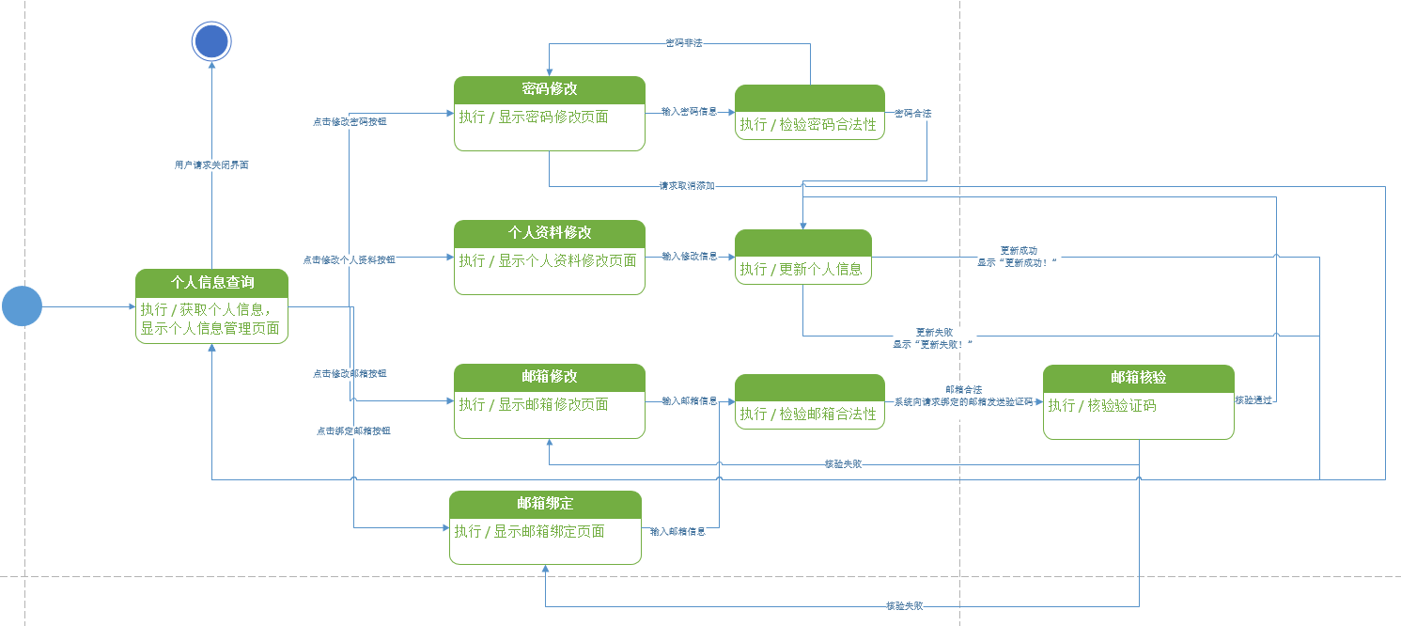
图 2.8 个人信息管理功能状态转换图

2.3.9 评价功能
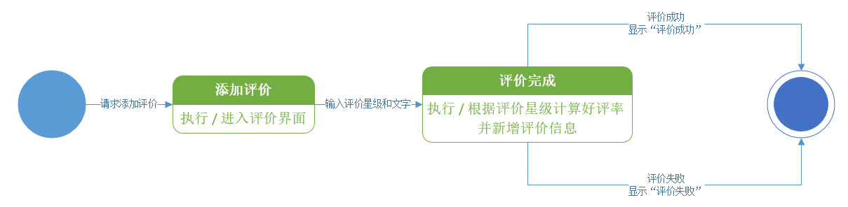
图 2.9 评价功能状态转换图

2.3.10 预约功能
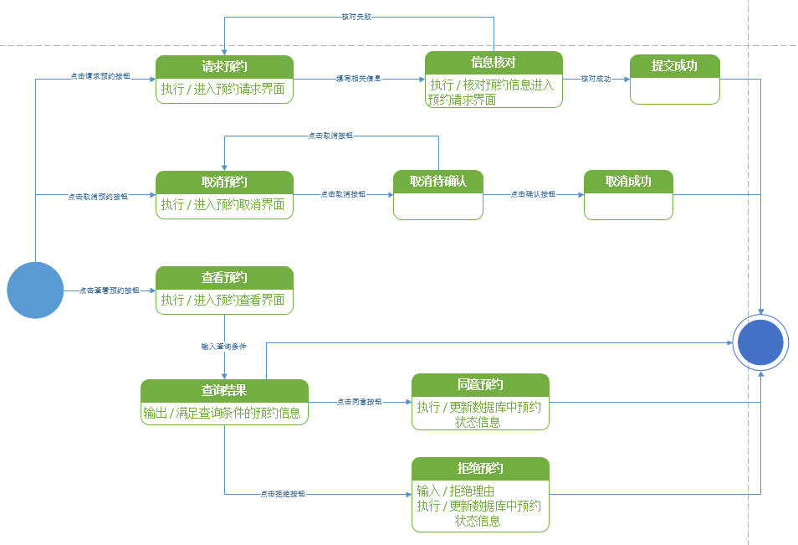
图 2.10 预约功能状态转换图

2.3.11 楼盘展示功能
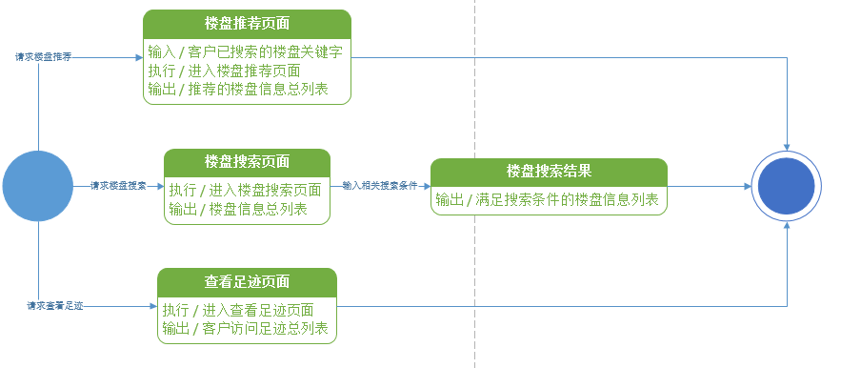
图 2.11 楼盘展示功能状态转换图

2.4 结构
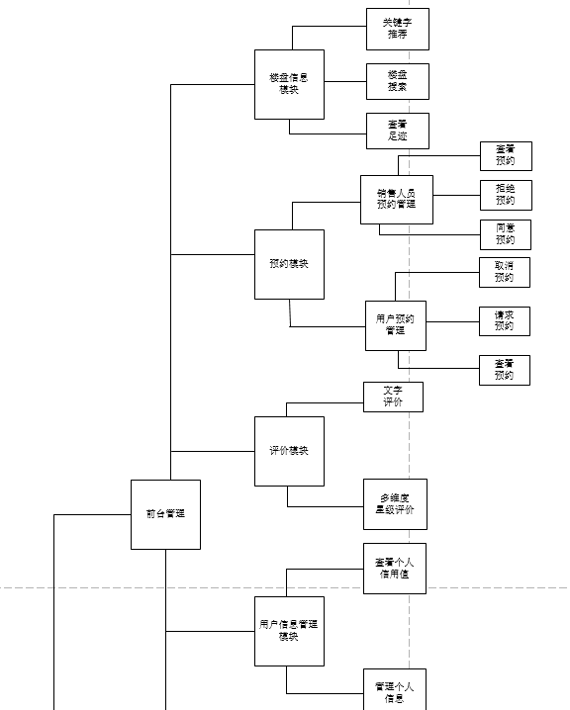
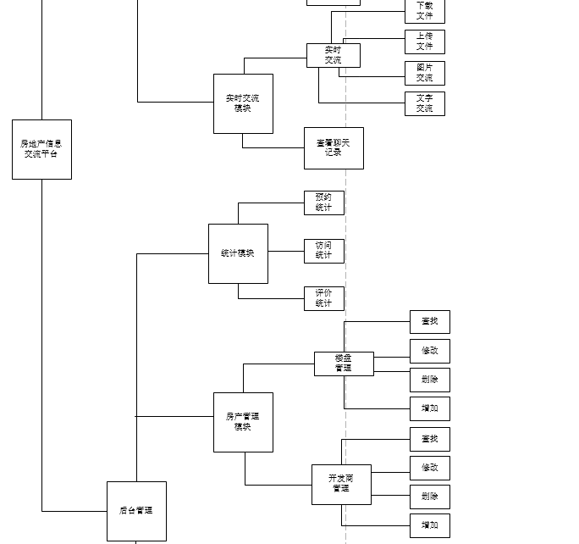
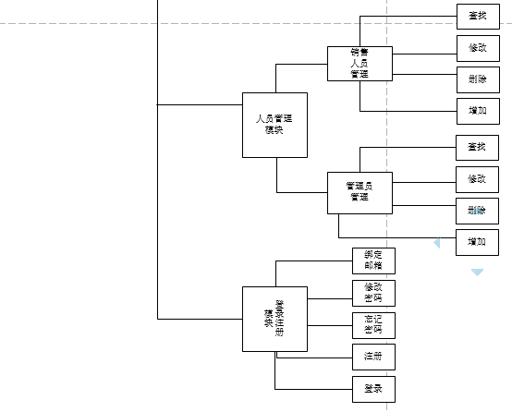
图 2.12 功能模块图

软件架构
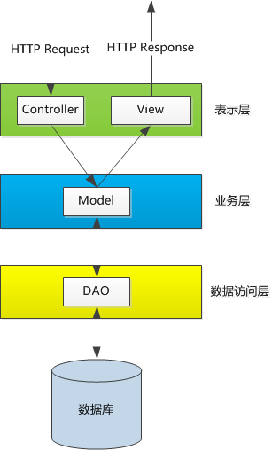

2.5 功能需求与程序的关系
表 2-1 需求与功能关系表
 | 登录注册功能 | 管理员信息管理功能 | 销售人员信息管理功能 | 开发商信息管理功能
登录注册模块 | √
人员管理模块 |  | √ | √
房产管理模块 |  |  |  | √
统计模块
实时交流模块
个人信息管理模块
评价模块
预约模块
楼盘信息模块
 | 楼盘信息管理功能 | 统计功能 | 实时交流功能 | 个人信息管理功能
登录注册模块
人员管理模块
房产管理模块 | √
统计模块 |  | √
实时交流模块 |  |  | √
个人信息管理模块 |  |  |  | √
评价模块
预约模块
楼盘信息模块
 | 评价功能 | 预约功能 | 楼盘展示功能
登录注册模块
人员管理模块
房产管理模块
统计模块
实时交流模块
个人信息管理模块
评价模块 | √
预约模块 |  | √
楼盘信息模块 |  |  | √

2.6 人工处理过程
超级管理员的账户创建需要人工在数据库中创建。

3 接口设计

3.1 用户接口
本平台用户界面统一使用网页格式提供，使用Macromedia Dreamweaver 8所提供的标准控件。

3.2 外部接口
本平台前后台均通过网页呈现给用户以及管理员，需要使用以下软件产品作为支撑。
- 操作系统：WindowsXP/7/8/10
- 数据库管理系统：Mysql
- 浏览器：IE6.0以上版本、Chrome5.0以上版本、Safari3.0以上版本、Firefox 3.5以上版本

3.3 内部接口
- 登录注册模块：用户在首页点击登录或注册按钮进入登录注册模块。
- 人员管理模块：用户登录后进入后台管理首页，点击人员管理按钮进入人员管理模块。
- 房产管理模块：用户登录后进入后台管理首页，点击房产管理按钮进入房产管理模块。
- 统计模块：用户登录后进入后台管理首页，点击统计查看按钮进入统计模块。
- 实时交流模块：用户登录后在首页点击聊天按钮进入实时交流模块。
- 评价模块：客户在实时交流模块的实时交流功能中点击评价销售人员进入评价模块。
- 预约模块：客户在楼盘信息模块中选择某一条楼盘信息点击预约按钮进入预约模块或销售人员进入后台管理首页，点击查看预约按钮进入预约模块。
- 楼盘信息模块：用户在首页点击楼盘按钮进入楼盘信息模块。

4 运行设计

4.1 运行模块组合
用户可以无需登录进入房地产信息交流平台的前台页面，并查看楼盘信息的简要说明。之后用户可以选择进入登录或用户注册。平台的登录管理系统及注册管理系统会分别调用平台的登录模块或注册模块进行处理。
以超级管理员的权限登录，则进入超级管理员的后台模块，并调用相关模块功能。
以管理员的权限登录，则进入管理员的后台模块，并调用相关模块功能。
以销售人员的权限登录，则进入销售人员的后台模块，并调用相关模块功能。
以客户的权限登录，则进入客户的后台模块，并调用相关模块功能。

4.2 运行控制
- 用户登录时需要进行身份验证，用户名。密码和数据库中一致且根据用户类型不同而进入不同的首页，进行不同的操作
- 注册、忘记密码、修改密码、绑定邮箱、人员和房产的增加和修改、用户申请预约、销售人员拒绝预约需要核实信息后执行
- 用户的预约申请需要销售人员审核并同意
- 超级管理员可对楼盘、管理员、开发商信息进行增删改查操作，对个人信息进行改查操作
- 管理员可对管理的销售人员进行增删改查操作，并对所属楼盘信息及个人信息进行改查操作
- 销售人员可对所属楼盘信息进行查看操作，并对个人信息进行改查操作

4.3 运行时间
- 在登录模块下注册需要5-10秒，登录加载时间1-2秒
- 搜索点击链接5秒
- 在客户权限下，进行个人信息管理需要5-10秒，与销售人员进行实时交流需要5-10秒，评价需要3-5秒，预约管理需要3-5秒，历史足迹查看需要5-10秒
- 在销售人员权限下，进行个人信息管理需要3-5秒，与客户进行实时交流需要3-5秒，预约管理需要2-3-5秒，查看相关楼盘信息需要3-5秒
- 在管理员权限下，个人信息管理需要2-5秒，销售人员信息管理需要3-5秒，楼盘信息管理需要3-5秒，相关信息统计需要5-10秒
- 在超级管理员权限下，个人信息管理需要1-3秒，楼盘信息管理需要2-5秒，管理员信息管理需要2-5秒，开放商信息管理需要2-5秒
- 退出每个后台系统需要1-2秒

5 系统出错处理设计

5.1 出错信息
表 5-1 出错信息表
错误类型 | 错误提示
个人信息输入错误 | 信息输入错误，请重新输入
验证码输入错误 | 验证码错误，请重新输入
必填项中有空值 | 相关信息不能为空
修改密码中原密码不匹配 | 原密码错误
修改密码中新密码的两次输入不匹配 | 两次密码输入不一致
绑定邮箱中邮箱不匹配 | 有绑定邮箱错误
程序运行错误 | 程序运行错误

5.2 补救措施
故障出现后可能采取的变通措施，包括：
- 后备技术：当原始系统数据丢失时启动副本建立和启动技术，由于数据库中已经有备份，符在系统出错后可以依靠数据库的恢复功能；
- 恢复及再启动技术：使软件从故障点恢复执行或使软件从头开始重新运行的方法。

5.3 系统维护设计
- 尽量采用兼容的软件、免费的软件、通用的软件
- 在保密的地方做好保密工作，在平台安全方面特别注意避免造成不必要的损失
- 做到模块的高内聚低耦合
- 注意测试时期平台的异常并及时更新修改然后反复测试

